НАЦІОНАЛЬНИЙ ТЕХНІЧНИЙ УНІВЕРСИТЕТ УКРАЇНИ  
«КИЇВСЬКИЙ ПОЛІТЕХНІЧНИЙ ІНСТИТУТ ім. ІГОРЯ СІКОРСЬКОГО»

ФАКУЛЬТЕТ ПРИКЛАДНОЇ МАТЕМАТИКИ

КАФЕДРА СИСТЕМНОГО ПРОГРАМУВАННЯ ТА СПЕЦІАЛІЗОВАНИХ КОМП’ЮТЕРНИХ СИСТЕМ

**Лабораторна робота №2  
з дисципліни «Архітектура комп’ютерів»**

**Варіант 7**

Виконали  
студенти 3-го курсу  
групи КВ-41  
*Яковенко Максим  
Курач Віктор  
Горпинич-Радуженко Іван*

Київ – 2017

**Постановка задачі**

1. Для програмних засобів, які було розроблено в лабораторній роботі №1 додати можливість збереження даних, що оброблюються, у текстовий файл. Передбачити можливість серіалізації та десеріалізації у форматах pickle, json, yaml. Для підтримки yaml скористатися бібліотекою pyyaml.

2. Для кожного способу серіалізації створити окремий модуль з уніфікованим інтерфейсом. Забеспечити кожний модуль документуючими коментарями. Для доступу до файлів використовувати контект­менеджери. Створити файл конфігурації та, використовуючи модуль configparser, розробити засоби для вибору способу серіалізації.

3. Створити додатковий модуль, який використовує для роботи з файлами клас io.StringIO. На основі цього модуля розробити модульні тести для засобів серіалізації.

4. Розроблений програмний код повинен складатися з окремих функцій, кожна з яких має не більше 10 рядків та не більше 3 рівнів вкладеності. За допомогою засобів статичного аналізу pep8 та pyflakes забезпечити сумісність програмного коду із стандартами кодування.

5. Розмістити розроблені програмні засоби у публічному сховищі програмного коду (github, bitbucket тощо).

**Завдання для даного варіанту**

Каталог домашньої бібліотеки.

**Посилання на репозиторій**

<https://github.com/ViktorKurach/Library-Catalogue/>

**Перевірка відповідності стандартам та тестування**

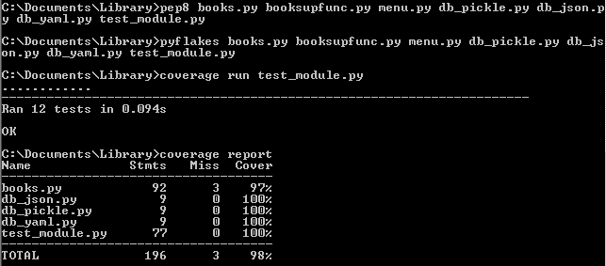

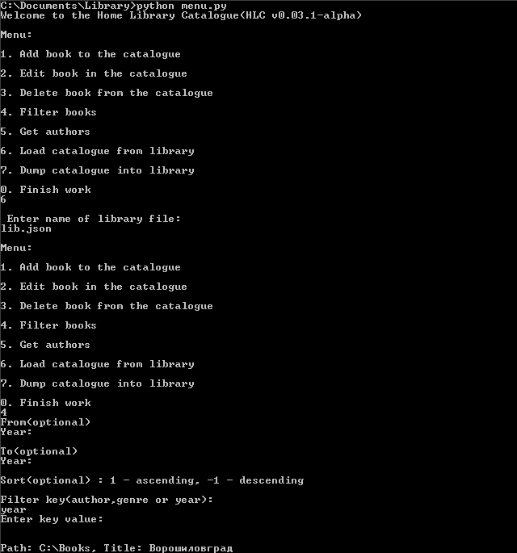**Приклад роботи програми**

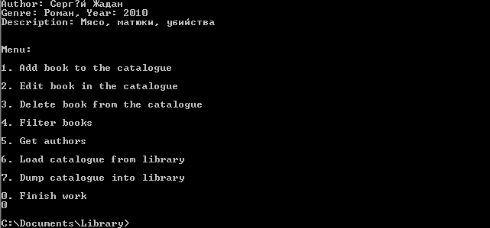

**Документація**

Help on module books:

NAME

books

FUNCTIONS

add_book(catalogue, new)

Adds new book to the catalogue.

:param catalogue: a list of books, which new book is added to.

:param new: a dictionary with next keys: 'path', 'title', 'author',

'publication', 'genre', 'description', 'year'.

:returns 1 if the book is already in catalogue, or 0 otherwise.

delete_book(catalogue, title, author)

Removes a book from the catalogue.

:param catalogue: a list of books.

:param title: a string - title of the book, which will be deleted.

:param author: a string - author of the book, which will be deleted.

:returns 0 in case of success, or 1, if the book is not found in catalogue.

dump_library(file, catalogue, test_mode=False)

Dumps list of books into .pkl, .json or .yaml file.

:param file: a file object; file must be opened in "wb" mode, if it is

.pkl, or in "w" mode if it is .json or .yaml; file type must be the same,

as set in 'db_file_type' option in 'config.cfg'. Otherwise function's work

is unpredictable.

:param catalogue: a list of books.

:param test_mode: if True, 'test_file_type' option instead of

'db_file_type' is used.

:returns catalogue in case of success.

edit_book(catalogue, old_title, old_author, new)

Edits a book in the catalogue.

:param catalogue: a list of books.

:param old_title: a string - title of the book, which will be edited.

:param old_author: a string - author of the book, which will be edited.

:param new: a dictionary, containing new information about the book;

must have keys: 'path', 'title', 'author', 'publication', 'genre',

'description', 'year'.

:returns new book in case of success, or nothing, if old book is not

found in the catalogue.

filter_books(catalogue, key, value, year_from=None, year_to=None, desc=0)

Filters books by the key and/or publishing year and sorts them.

:param catalogue: a list of books, that is filtered.

:param key: "genre", "author", or "year".

:param value: a string, genre's name, if key="genre"; a string, author's

name, if key="author"; if key="year", any value is allowed.

:param year_from: an integer, lower limit of publishing years' diapason;

if year_from=None, filtering by year is not performed.

:param year_to: an integer, higher limit of publishing year's diapason;

if year_to=None and year_from is not None, searches only books, published

in year_from; if year_from=None, any year_to is allowed.

:param desc: if 1, sorts selected books by publishing year increasing,

if -1 - by publishing year decreasing; otherwise sorting is not performed.

:returns a filtered and sorted list of books.

filter_by_year(book_list, year_from, year_to, desc)

Filters books by publishing year and/or sorts them.

:param book_list: a list of books, that is filtered.

:param year_from: an integer, lower limit of publishing years' diapason;

if year_from=None, filtering is not performed.

:param year_to: an integer, higher limit of publishing year's diapason;

if year_to=None and year_from is not None, searches only books, published

in year_from; if year_from=None, any year_to is allowed.

:param desc: if 1, sorts selected books by publishing year increasing,

if -1 - by publishing year decreasing; otherwise sorting is not performed.

:returns a filtered and sorted list of books.

In next versions function will be private: usage outside this module is

not recommended.

get_authors(catalogue, genre=None)

Selects authors, whose books relate to genre.

:param catalogue: a list of books.

:param genre: a string - name of the genre, authors must relate to;

if None, returns all of the authors in catalogue.

:returns list of strings - authors' names.

get_config(filename, section, option)

Parses .cfg file and gets some value from it.

:param filename: a string - file name.

:param section: a string - name of section.

:param option: a string - name of option.

:returns value of option in section in case of success, or nothing

otherwise.

import_db_module(file_type)

Imports and returns one of db_xxx modules depending on file_type.

:param file_type: "pkl", "json" or "yaml"

:return: if file_type="pkl", returns module db_pickle; if file_type="json",

returns module db_json; if file_type="yaml", returns module db_yaml.

In next versions function will be private: usage outside this module is not

recommended.

load_library(file, test_mode=False)

Loads a book list from .pkl, .json or .yaml file.

:param file: a file object; file must be opened in "rb" mode, and be the

same type, as set in 'db_file_type' option in 'config.cfg'. Otherwise

function's work is unpredictable.

:param test_mode: if True, 'test_file_type' option instead of

'db_file_type' is used.

:returns loaded list of books in case of success.

search_book(catalogue, title, author)

Searches a book in the catalogue.

:param catalogue: a list of books, which the search is performed in.

:param title: a string - title of the book, which is searched.

:param author: a string - name of author of the book, which is searched.

:returns a dictionary, corresponding to searched book, or nothing, if book

is not found.

set_config(filename, section, option, new_value)

Parses .cfg file and sets new value for some option.

:param filename: a string - file name.

:param section: a string - name of section.

:param option: a string - name of option.

:param new_value: a new value of option in section.

:returns new_value in case of success, or nothing otherwise.

sort_by_year(book_list, desc)

Sorts a list of books by publishing year.

:param book_list: a list of books, that is sorted.

:param desc: if 1, sorts books by publishing year increasing, if -1 - by

publishing year decreasing; otherwise sorting is not performed.

:returns a sorted list of books.

In next versions function will be private: usage outside this module is

not recommended.

FILE

c:\users\jakov\pycharmprojects\labtest\books.py

NAME

booksupfunc

FUNCTIONS

dump_into_library()

Dump current book catalogue into inputted library file

get_author_name()

Get book author name value;

:returns standard python function input

get_book()

Create new dictionary element by using get_xxx functions;

:return dictionary element that contains book info

get_book_name()

Get book name value;

:returns standard python function input

get_description()

Get book description value;

:returns standard python function input

get_genre()

Get genre name

:returns: None: if genre is not containing

any symbol or containing only whitespaces

OR genre name if genre was inputted

get_key()

Get key name for filtering function; :returns standard python function input

get_key_value()

Get filter key value value;

:returns standard python function input

get_optional_values()

Get optional values for filtering function;

if input value of sort order cannot be converted to int turns desc to 0

else sort order is converted value

:returns: year_f,year_t: integer values of years

desc: sort order

get_path()

Get book path value;

:returns standard python function input

get_publication()

Get book publication value;

:returns standard python function input

get_year()

Get book year value;

:returns: None: if year value cannot be converted

OR integer value of year

load_library()

Load books from inputted library file

:return: function load_library from books module

mod_chosen()

Choose format of library file

:returns: 'w' if chosen formats are json or yaml

or 'wb' if chosen format is pickle

pprint(catalogue)

Prints values of all elements in book catalogue

:param catalogue: a list of books.

print_authors(authors)

Prints names of all authors

:param: authors: a list of authors

print_menu()

Print simple console menu

DATA

book_catalogue = []

FILE

c:\users\jakov\pycharmprojects\labtest\booksupfunc.py